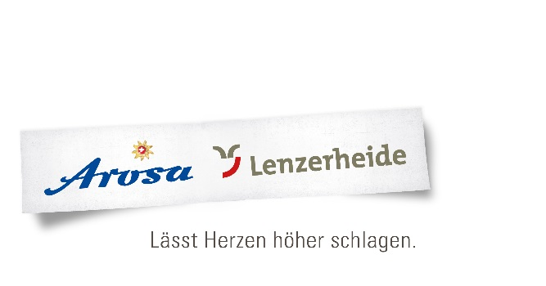
Camp d’échecs juniors du CSE / Lenzerheide, 11 – 20 juillet 2018

Organisé par la Fédération suisse des échecs et soutenu par
l’Office du tourisme de Lenzerheide

Concept: Le camp d’échecs juniors a lieu durant le Championnat suisse individuel (CSI).
Une équipe d’organisation expérimentée accompagne les jeunes et propose, en
plus des entraînements, un programme varié. Entraînement d’échecs et
préparation des parties chaque matin. Les parties jouées seront analysées
l’après-midi et le soir.

Participants: Juniors inscrits au tournoi, (parents ou autres accompagnants).
Le nombre de participants est limité à 65 personnes.

Tournoi: Championnat suisse individuel en plusieurs catégories
TP1: pour ceux qui ont un Elo ≧1820, compte pour les titres nationaux, dames
et juniors U20;
TP2: membres de la FSE avec un Elo entre 1580 et 1860;
TP3: membres de la FSE avec un Elo ≦1620 et non-côtés.
Infos: site de la FSE: http://www.swisschess.ch/; RSE printemps 2018;
Camp d‘échecs: http://schachlager.ch/; Echecs juniors: jugendschach.ch;
Office du tourisme de Lenzerheide: http://lenzerheide.ch

Hébergement: Casa Fadail, Seestrasse 11, 7078 Lenzerheide
Les salles de tournoi se trouvent à 5 minutes à pieds du lieu d’hébergement.
Il y a quelques places de parc devant la maison. Chambres: plus de 80 lits.
Sacs de couchage et drap housse sont à amener.

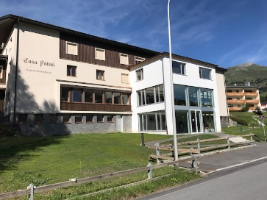
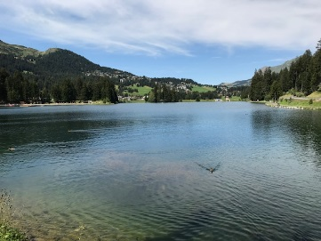
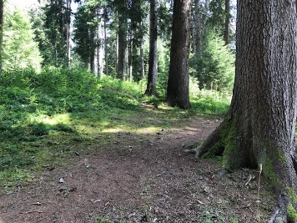
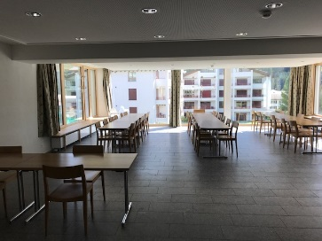

La maison dans la maison la foret tout près Heidsee

Repas: Buffet au déjeuner, pique-nique à midi, repas du soir.

Programme: Me 11 juil. Après-midi: arrivée individuelle et occupation des chambres
Je 12 juil. 13h: début TP1
Sa 14 juil. 13h: début TP2 et TP3
Ve 20 juil. 9h: dernière ronde pour toutes les catégories, proclamation des
résultats et retour à la maison.

Chaque matin, entraînement d’échecs pour tous. L’après-midi et le soir,
analyse des parties. D‘autres activités intéressantes sont également
proposées. Chaque participant reçoit un T-shirt offert par l’Office du tourisme
de Lenzerheide!

Assurance: De la responsabilité de chaque participant(e).

Direction: Andreas Lienhard, H.-Lienhardstr. 47, 2504 Biel, 076 545 18 19
andrusch0204@yahoo.de
Roland Burri, Junkerngasse 9, 5502 Hunzenschwil, 079 470 81 31
r.burri.schachlager@gmail.com)
Christine Zoppas, Rohrmatte 6, 6372 Ennetmoos, 079 540 33 00
c.durrer-zoppas@bluewin.ch
ainsi que d‘autres reponsables et l’équipe de cuisine.

Entraîneurs: Emanuel Schiendorfer FM + FT (D), Roger Gloor FM + FI (D)
Alex Lienhard (D+F), IM Guillaume Sermier (F)
Giovanni Laube (I+F+D)

Coût: Logement, nourriture, inscription au tournoi et entraînements, en CHF
Enfants et
jeunes
9 nuits 480
8 nuits 460
7 nuits 440
6 nuits 420

Inscription: Par e-mail ou par écrit au plus tard jusqu‘au 30 juin 2018 à: Andreas Lienhard, H.-Lienhardstr. 47, 2504 Biel, avec les indications suivantes:

Nom: Prénom:

Adresse:

NPA / lieu:

Tél.: e-mail

Date de naissance: Nationalité:

Code FSE: Code FIDE:

Elo FIDE: Elo national:

Catégorie de tournoi: Date d‘arrivée:

Remarques:

Lieu, date, signature:

Virement: Après confirmation de l’inscription, le montant est à verser sur le compte postal ci-dessous.

Nom du compte: Die Schachschule, 4512 Bellach
CCP: 61-81209-7
IBAN: CH57 0900 0000 6108 1209 7
Sur demande, nous vous faisons parvenir un bulletin de versement.

